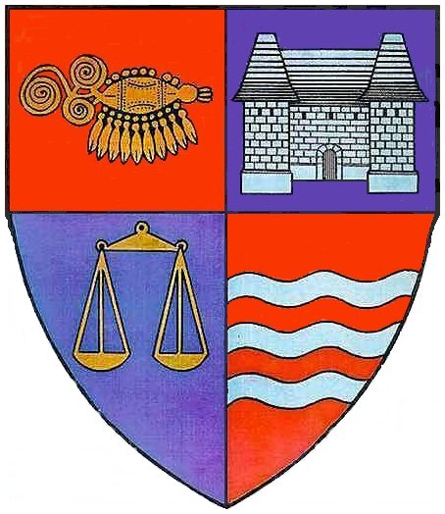
R O M Â N I A PROIECT
JUDEŢUL MUREŞ
CONSILIUL JUDEŢEAN

HOTĂRÂREA NR.___
din 30 septembrie 2010
privind stabilirea unor măsuri în vederea asigurării alimentării cu energie termică a Palatului Culturii

Consiliul Judeţean Mureş,
Văzând Expunerea de motive nr.14745/27.09.2010 prezentată de Direcţia Economică precum şi avizele comisiilor de specialitate,
Având în vedere adresa nr. 8544/2010 a S.C ENERGOMUR S.A şi HCJ nr.89/2007 privind asocierea Consiliului Judeţean Mureş cu S.C.”Energomur” S.A, în vederea realizării serviciului de alimentare cu energie termică a Palatului Culturii
În temeiul prevederilor art.91 alin.(1) lit. c) şi d) şi art.97 alin.(1) din Legea nr.215/2001 privind administraţia publică locală, republicată, cu modificările şi completările ulterioare,

h o t ă r ă ş t e :

Art.1 Se ia act de denunţarea unilaterală din partea S.C ENERGOMUR S.A a Convenţiei de Asociere aprobată prin HCJM nr.89/2007, precum şi de oferta de vânzare a centralei termice din incinta Palatului Culturii.
Art.2 D-na Lokodi Edita Emőke, Preşedintele Consiliului Judeţean Mureş, Se mandatează să îndeplinească toate procedurile legale, în vederea cuprinderii în patrimoniul judeţului Mureş a centralei termice, pentru asigurarea cu energie termică a Palatului Culturii.
Art.3 Prezenta hotărâre se comunică Direcţiei Economice a Consiliului Judeţean Mureş şi S.C ENERGOMUR S.A, care răspund de aducerea sa la îndeplinire.

PREŞEDINTE AVIZAT PENTRU LEGALITATE
Lokodi Edita Emőke SECRETAR
Aurelian Paul Cosma

ROMÂNIA
JUDEŢUL MUREŞ
CONSILIUL JUDEŢEAN
Direcţia Economică
Nr.14.745/27.09.2010

EXPUNERE DE MOTIVE
privind stabilirea unor măsuri în vederea asigurării alimentării cu energie termică a Palatului Culturii

In vederea asigurării alimentării cu energie termică, respectiv prestarea serviciului de producere, distribuţie şi furnizare a energiei termice pentru prepararea apei calde şi încălzirea Palatului Culturii, între Consiliul Judeţean Mureş şi operatorul S.C ENERGOMUR S.A, s - a încheiat Convenţia de asociere aprobată prin HCJ nr. 89/ 30.08.2007.
În cadrul Convenţie, Consiliul Judeţean Mureş, prin instituţia subordonată Administraţia Palatului Culturii a pus la dispoziţia operatorului SC ENERGOMUR SA, documentaţia de proiectare cuprinzând fazele SF, PT şi DE a Centralei termice întocmită de SC PROIECT S.A şi o încăpere în subsolul Palatului Culturii, cu suprafaţa de 37,66 m² , în care să fie amplasată centrala termică care deservea imobilul şi câţiva consumatori casnici din imediata vecinătate.
S.C ENERGOMUR S.A a realizat din fonduri proprii şi atrase investiţia în parametrii prevăzuţi în documentaţia de proiectare şi a prestat serviciul de producere, distribuţie şi furnizare a energiei termice necesară Palatului Culturii.
Convenţia de asociere s-a încheiat pe o perioadă egală cu durata normală de funcţionare a centralei termice.
Prin adresa nr. 8544/ 15.09.2010 S.C ENERGOMUR S.A, denunţă în mod unilateral Convenţia de asociere încheiată cu Consiliul Judeţean Mureş, ca urmare a debranşării consumatorilor casnici legaţi la această centrală şi a situaţiei financiare precare ce nu le permite siguranţa şi continuitatea serviciului prestat Palatului Culturii.
Având în vedere faptul că singurul obiectiv pentru care această centrală furnizează agent termic este Palatul Culturii, operatorul ne propune preluarea centralei termice în patrimoniul judeţului, la preţul de 336.000 lei – preţ de achiziţie fără amortizare, în vederea asigurării continuităţii serviciului pentru obiectivul de interes judeţean.
În contextul celor mai sus arătate şi ţinând cont de prevederile art. 122 din OUG 34/ 2006 privind atribuirea contractelor de achiziţie publică şi a contractelor de concesiune de servicii, în vederea achiziţionării acestei centrale termice, autoritatea judeţeană poate aplica procedura de negociere fără publicarea prealabilă a unui anunţ de participare.
În acest sens, propunem autorităţii deliberative să mandateze Preşedintele Consiliului Judeţean Mureş, d-na Lokodi Edita Emőke să îndeplinească toate procedurile legale în vederea cuprinderii în patrimoniul judeţului a centralei termice necesare asigurării cu energie termică a Palatului Culturii.
Având în vedere cele prezentate, vă înaintăm spre dezbatere şi aprobare proiectul de hotărâre alăturat.

VICEPREŞEDINTE  Szabo Árpád |  | DIRECTOR  Bartha Iosif

Întocmit: Silvia Moldivan

